Методические приёмы развития выносливости танцоров - спортсменов
в период подготовки к соревнованиям.

Буров В.А. ,
Захарова Е.Б.

ТСК «ЮНОНА»

ОГЛАВЛЕНИЕ

Стр.

  - Введение или как это делать ? 3
  - Получение энергии организмом. 7
    - Пищевые источники энергии.
    - Каким образом мы получаем энергию из пищи?
    - Запасы энергии в организме.
  - Энергия во время тренировки. 9
    - Как расходуется энергия во время тренировки?
    - Какие источники энергии используются в процессе тренировки?
    - Факторы, ограничивающие энергозапасы организма во время тренировки.
  - На финишной черте. 12
    - Восстановление после повышенных нагрузок.
    - Практические рекомендации.
  - Подготовка перед тренировкой или выступлением. 15
  - Литература. 18

Введение или как это делать ?
Спортивные бальные танцы относятся к числу сложнокоординированных видов спорта. С каждым годом степень интенсивности выступлений на турнирах возрастает. Соревнования по спортивным танцам проводятся в несколько туров, от предварительных, до полуфинала и финала. В каждом туре танцоры должны исполнить пять двухминутных танцев. Исследование, проведенное в 1986 году, показало, что степень напряжения мышц и частота дыхания танцоров, исполнивших один двухминутный танец, соответствовали показателям для велосипедистов, пловцов и бегунов на средние дистанции (за тот же промежуток времени). Финалист Чемпионата мира по 10 танцам выполняет за время турнира 30 танцев!
Пульс при выступлениях у танцоров находится в пределах от 180 до 220 уд. в мин., что связано не только с двигательной активностью, но и с ЭМОЦИОНАЛЬНЫМ возбуждением. Продолжительность пребывания спортивно-танцевальных пар на соревнованиях колеблется от 3 до 6 часов, в зависимости от ранга соревнований.

Физическая работа, выполняемая танцорами в период соревнований, характеризуется как работа переменной мощности. Поэтому все показатели вегетативных систем организма варьируются в таких больших пределах.

Специфическая настройка в стандартной европейской программе, требующая статических усилий мышц спины и уступающего режима работы мышц ног, силовая выносливость, скоростно-силовые движения в латиноамериканской программе указывают на необходимость силовой подготовленности танцоров.
Для маневрирования на паркете и выполнения фигур и линий необходимы гибкость и координация. Аналогичные качества свойственны таким видам спорта, как прыжки в воду, парусные гонки, серфинг, баскетбол и даже футбол, но ближе всего это к гимнастике. Таким образом, мы видим необходимость развивать все физические качества занимающихся бальными танцами спортсменов.

Выносливость – это способность организма человека преодолевать наступающее утомление. Различают физическое, эмоциональное, сенсорное и умственное утомление.

Поскольку всякий тренер в работе со спортсменами нацелен, в конечном итоге, на результат, особое значение приобретает именно предсоревновательная подготовка.
К соревнованиям можно готовиться либо в своём коллективе – либо, что наиболее эффективно, в условиях выездных учебно–тренировочных сборов.

Сейчас выделяют два способа предсоревновательной подготовки спортсменов: традиционный и нетрадиционный. Традиционный способ планируется понедельно с постепенным возрастанием специальных тренировочных нагрузок. Напосредственно перед соревнованиями даётся 1-2 дня отдыха (возможен банный день). Нетрадиционный способ построения соревновательных сборов основан на принципе «маятника». В основе этого принципа лежат два теоретических положения: 1) реализация активного отдыха И.М. Сеченова; 2) возможность ритмизировать работоспособность спортсменов. Осуществление этого принципа достигается за счёт чередования двух разновидностей микроциклов: основных и регулировочных, предполагающих ритмичное чередование специализированных и восстановительных тренировочных нагрузок. При этом по мере приближения срока основного соревнования степень специализированности нагрузок, приближенных к условиям соревнований, возрастает, а восстановительных нагрузок (подготовительных упражнений, активного отдыха и т.п.) снижается. Ритм чередования нагрузок определяется с таким расчётом, чтобы фаза наиболее высокой мобилизации спортсмена совпала с днями основного соревнования.

Построение одного тренировочного дня. Тренировочный день может состоять из одного, двух, трех или четырёх занятий. Направленность каждого занятия зависит от задач конкретного этапа тренировки. Однако в утренней тренировке предпочтение всегда следует отдавать решению задач совершенствования координации движений танцоров. Эта рекомендация опирается на физиологическую закономерность наиболее оптимального состояния возбудимости центральной нервной системы (ЦНС) человека после ночного сна, что способствует формированию тонких условнорефлекторных связей, более эффективному усвоению новых и совершенствованию ранее усвоенных движений. Поэтому утром гораздо эффективнее и при меньших затратах времени решаются сложные задачи совершенствования хореографической техники.

В утренние часы заниматься развитием выносливости, например, нецелесообразно. Для того, чтобы повысить уровень выносливости, нужны физические нагрузки, приводящие к утомлению. Утром добиться утомления организма можно только в результате продолжительной и интенсивной физической нагрузки, тогда как в конце дня для этого понадобится выполнить значительно меньший объём тренировочной работы. Мозг же в это время переключается на другой вид деятельности, отличной от контроля основных задач, что также способствует отдыху в аспекте маятниковых переключений. Именно поэтому для решения задач совершенствования выносливости следует использовать вечерние тренировки, так как к вечеру на фоне утомлённого организма эту задачу можно решить с меньшими затратами времени и энергии. Кроме того, весьма важно, что после вечерней тренировки, во время ночного сна, организм спортсмена успеет значительно пополнить силы, восстановиться. Применение нагрузок на выносливость утром или в середине дня затрудняет восстановление спортсменов и заметно снижает последующую их работоспособность. Поэтому дневные занятия должны быть посвящены решению других задач тренировки.

Условия занятий не всегда позволяют использовать общепринятые средства физической культуры, что заставляет искать тренеров нетрадиционные системы физических упражнений.

Тонкостью момента является увеличение физических нагрузок именно в вечерние часы, когда мышцы спортсменов и без того утомлены естественным образом. Добавленные физические нагрузки заставляют работать их на пределе, а следовательно развиваться.

В этой работе (обзорно) мы будем всё-таки рассматривать наиболее доступные условия подготовки спортсменов к соревнованиям в аспекте увеличения выносливости и адаптационных возможностей организма, в связи с тем, что именно на осенне–весенний период приходится пик спортивно-состязательных мероприятий среди танцоров спортсменов.

Для развития статических силовых способностей и подвижности в суставах можно рекомендовать «стретчинг». Эта система связана с максимальным растяжением и напряжением мышц одновременно. Она не требует специального места и оборудования. Может использоваться в подготовительной и заключительной частях занятия. Она применяется и в период реабилитации, давая очень быстрый прирост гибкости в суставах (Г.А. Годик, В.И. Зациорский, 1991г.).

Для развития силовых способностей хороший результат дает атлетическая гимнастика без снарядов по системе Фохтина В.Г. (1991г.). Она основана на самосопротивлении мышц. Упражнения выполняются по принципу выравнивания сил, имеющих общую точку приложения, Это позволяет регулировать объём и интенсивность нагрузок. Исключая всякий риск перенапряжения мышц.

Использование упражнений для мышц - сгибателей и мышц- роазгибателей рук, для дельтовидных и трапециевидных мышц при занятиях с детьми 7 – 12 лет и подростками 13 – 16 лет даёт увеличение силовых показателей в среднем на 47-52% (РГАФК). Включение упражнений атлетической гимнастики без снарядов в заключительную часть занятия в течение 15 минут является достаточным для развития силовых способностей танцоров. При этом следует учесть, что статический режим работы мышц значительно отличается от динамического. Поэтому чрезмерное увлечение упражнениями мышц – антагонистов во время выполнения движения нарушает нервно-мышечные связи. Кроме того возможности человека, оказывающего сопротивление самому себе ограничены уровнем развития его мышц.

Для развития функции равновесия (одной из составляющих координационных способностей) возможно применение некоторых асан, выбранных из комплекса упражнений хатха-йога. Это позы деревьев, выполняемые на одной и двух ногах, с открытыми и закрытыми глазами, птиц (ласточка, павлин…), позы с положением вниз головой (треугольник, берёзка, плуг…).

Применение асан из комплекса йоги, наряду с общепринятыми упражнениями по развитию координационных способностей, вызывает большой интерес у детей, формирует чувство сосредоточенности на своих мышечных ощущениях, более точную мышечную дифференциации.
Для развития аэробных возможностей у танцоров в ограниченных условиях зала эффективно применение танцевальных видов гимнастики (аэробный джаз-балет, джаз-экзерсис, диско-гимнастика всех направлений и т.д.). В их основе должен быть метод сопряженного воздействия, позволяющий включать в тренировочный процесс координационные, силовые, скоростные и аэробные механизмы.

Увеличение скоростных характеристик в различных танцевально – хореографических движениях достигается использованием разного рода утяжелителей для конечностей с надёжными способами крепления (мешочки с песком, монетами, ….). В зимних условиях в морозную погоду хорошие результаты даёт бег по лестнице (в высоких домах) в верх и вниз, посещение бассейна, ауто-тренинг.

Выносливость также определяется свойствами ЦНС и процессами, происходящими в ней при мышечной деятельности (изучены пока очень мало), а также энергетическим обменом в организме.

Энергетический обмен в организме человека базируется на законе сохранения энергии, на преобразовании химической энергии в механическую и определяется следующими факторами: мощность мышечной работы, т.е. максимальным количеством энергии, выделенной организмом в единицу времени; ёмкостью, т.е. общим количеством работы, выполненной за счёт того или иного источника энергии; эффективностью, т.е. степенью полезности энергозатрат при мышечной работе.

Органами, лимитирующими в организме выделение и доставку тканям кислорода и питательных веществ, а следовательно, и проявление выносливости, являются сердце, печень и мышцы.

Получение энергии организмом.
Пищевые источники энергии.
Всю необходимую для жизнедеятельности энергию человек получает вместе с пищей. Единицей измерения энергии является калория. Одна калория – это количество тепла, необходимое для нагрева 1 кг воды на 1°С. Большую часть энергии мы получаем из следующих питательных веществ:
– Углеводы – 4ккал (17кДж) на 1г
– Белки (протеин) – 4ккал (17кДж) на 1г
– Жиры – 9ккал (37кДж) на 1г
Углеводы (сахара и крахмал) являются важнейшим источником энергии, больше всего их содержится в хлебе, рисе и макаронах. Хорошими источниками протеина служат мясо, рыба и яйца. Сливочное и растительное масло, а также маргарин почти полностью состоят из жирных кислот. Волокнистая пища, а также алкоголь также дают организму энергию, но уровень их потребления сильно отличается у разных людей.
Витамины и минералы сами по себе не дают организму энергию, однако, они принимают участие в важнейших процессах энергообмена в организме.
Энергетическая ценность различных пищевых продуктов сильно отличается. Здоровые люди достигают сбалансированности своей диеты потреблением самой разнообразной пищи. Очевидно, что, чем более активный образ жизни ведет человек, тем больше он нуждается в пище, или тем более энергоемкой она должна быть.
Самым важным источником энергии для человека являются углеводы. Сбалансированная диета обеспечивает организм разными видами углеводов, но большая часть энергии должна поступать из крахмала. В последние годы немало внимания уделялось изучению связи между компонентами питания людей и различными болезнями. Исследователи сходятся во мнении, что людям необходимо уменьшать потребление жирной пищи в пользу углеводов.
Каким образом мы получаем энергию из пищи?
После того, как пища проглатывается, она некоторое время находится в желудке. Там под воздействием пищеварительных соков начинается ее переваривание. Этот процесс продолжается в тонком кишечнике, в результате компоненты пищи распадаются на более мелкие единицы, и становится возможной их абсорбция через стенки кишечника в кровь. После этого организм может использовать питательные вещества на производство энергии, которая вырабатывается и хранится в виде аденозин трифосфат (АТФ).
Молекула АТФ из аденозина и трех фосфатных групп, соединенных в ряд. Запасы энергии «сосредоточены» в химических связях между фосфатными группами. Чтобы высвободить эту потенциальную энергию одна фосфатная группа должна отсоединиться, т.е. АТФ распадается до АДФ (аденозин дифосфат) с выделением энергии.
В каждой клетке содержится очень ограниченное количество АТФ, которое обычно расходуется за считанные секунды. Для восстановления АДФ до АТФ требуется энергия, которая и получается в процессе окисления углеводов, протеина и жирных кислот в клетках.
Запасы энергии в организме.
После того, как питательные вещества абсорбируются в организме, некоторая их часть откладывается в запас как резервное топливо в виде гликогена или жира.
Гликоген также относится к классу углеводов. Запасы его в организме ограничены и хранятся в печени и мышечной ткани. Во время физических нагрузок гликоген распадается до глюкозы, и вместе с жиром и глюкозой, циркулирующей в крови, обеспечивает энергией работающие мышцы. Пропорции расходуемых питательных веществ зависят от типа и продолжительности физических упражнений.
Гликоген состоит из молекул глюкозы, соединенных в длинные цепочки. Если запасы гликогена в организме в норме, то избыточные углеводы, поступающие в организм, будут превращаться с жир.
Обычно протеин и аминокислоты не используются в организме как источники энергии. Однако при дефиците питательных веществ на фоне повышенных энергозатрат аминокислоты, содержащиеся в мышечной ткани, могут также расходоваться на энергию. Протеин, поступающий с пищей, может служить источником энергии и превращаться в жир в том случае, если потребности в нем, как в строительном материале, полностью удовлетворены.

Энергия во время тренировки.
Как расходуется энергия во время тренировки?
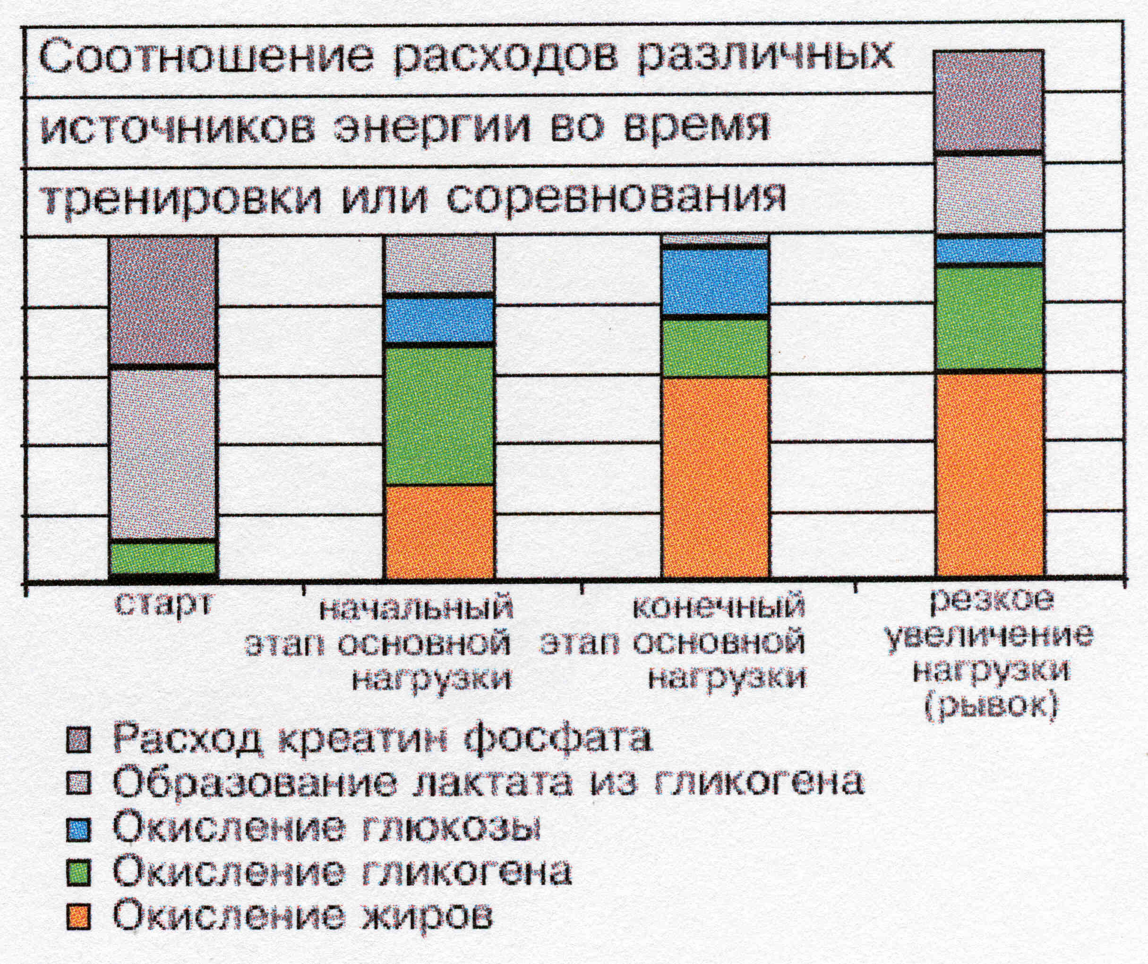
Начало тренировки
В самом начале тренировки, или когда энергозатраты резко возрастают (спринт), потребность в энергии больше, чем уровень, с которым происходит синтез АТФ с помощью окисления углеводов. Вначале углеводы "сжигаются" анаэробно (без участия кислорода), это процесс сопровождается выделением молочной кислоты (лактата). В результате освобождается некоторое количество АТФ – меньше, чем при аэробной реакции (с участием кислорода), но быстрее.
Другим "быстрым" источником энергии, идущим на синтез АТФ, является креатин фосфат. Небольшие количества этого вещества содержатся в мышечной ткани. При распаде креатин фосфата освобождается энергия, необходимая для восстановления АДФ до АТФ. Этот процесс протекает очень быстро, и запасов креатин фосфата в организме хватает лишь на 10-15 секунд "взрывной" работы, т.е. креатин фосфат является своеобразным буфером, покрывающим краткосрочный дефицит АТФ.
Втягивающий период тренировки
В это время в организме начинает работать аэробный метаболизм углеводов, прекращается использование креатин фосфата и образование лактата. Запасы жирных кислот мобилизуются и становятся доступными как источник энергии для работающих мышц, при этом повышается уровень восстановления АДФ до АТФ за счет окисления жиров.
Основной период тренировки
Между пятой и пятнадцатой минутой после начала тренировки в организме повышенная потребность в АТФ стабилизируется. В течение продолжительной, относительно ровной по интенсивности тренировки синтез АТФ поддерживается за счет окисления углеводов (гликогена и глюкозы) и жирных кислот. Запасы креатин фосфата в это время постепенно восстанавливаются.
При возрастании нагрузки (например, при беге в гору) расход АТФ увеличивается, причем, если это возрастание значительное, организм вновь переходит на анаэробное окисление углеводов с образованием лактата и использование креатин фосфата. Если организм не успевает восстанавливать уровень АТФ, может быстро наступить состояние усталости.
Какие источники энергии используются в процессе тренировки?
Углеводы являются самым важным и самым дефицитным источником энергии для работающих мышц. Они необходимы при любом виде физической активности. В организме человека углеводы хранятся в небольших количествах в виде гликогена в печени и в мышцах. Во время тренировки гликоген расходуется, и вместе с жирными кислотами и глюкозой, циркулирующей в крови, используется как источник мышечной энергии. Соотношение различных используемых источников энергии зависит от типа и продолжительности упражнений.
Несмотря на то, что в жире больше энергии, его утилизация происходит медленнее, и синтез АТФ через окисление жирных кислот поддерживается использованием углеводов и креатин фосфата. Когда запасы углеводов истощаются, организм становится не в состоянии переносить высокие нагрузки. Таким образом, углеводы являются источником энергии, лимитирующим уровень нагрузки во время тренировки.
Факторы, ограничивающие энергозапасы организма во время тренировки.
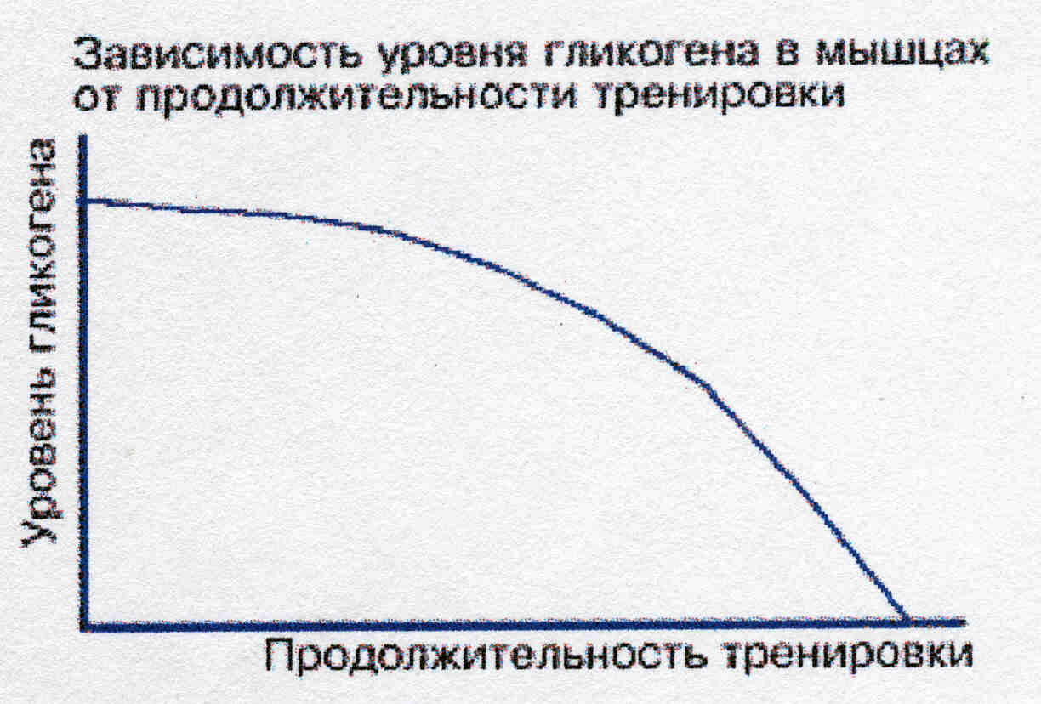
1. Источники энергии, используемые при различных типах физической активности
- слабая интенсивность (бег трусцой): Требуемый уровень восстановления АТФ из АДФ относительно низок, и достигается окислением жиров, глюкозы и гликогена. Когда запасы гликогена исчерпаны, возрастает роль жиров как источника энергии. Поскольку жирные кислоты окисляются довольно медленно, чтобы восполнять расходуемую энергию, возможность долго продолжать подобную тренировку зависит от количества гликогена в организме.
- средняя интенсивность (быстрый бег): Когда физическая активность достигает максимального для продолжения процессов аэробного окисления уровня, возникает потребность быстрого восстановления запасов АТФ. Углеводы становятся основным топливом для организма. Однако только окислением углеводов требуемый уровень АТФ поддерживаться не может, поэтому параллельно происходит окисление жиров и образование лактата.
- максимальная интенсивность (спринт): Синтез АТФ поддерживается, в основном, использованием креатин фосфата и образование лактата, поскольку метаболизм окисления углеводов и жиров не может поддерживаться с такой большой скоростью.
2. Продолжительность тренировки
Тип источника энергии зависит от продолжительности тренировки. Сначала происходит выброс энергии за счет использования креатин фосфата. Затем организм переходит на преимущественное использование гликогена, что обеспечивает энергией приблизительно на 50-60% синтез АТФ. Остальную часть энергии на синтез АТФ организм получает за счет окисления свободных жирных кислот и глюкозы. Когда запасы гликогена истощаются, основным источником энергии становятся жиры, в то же время из углеводов начинает больше использоваться глюкоза.
3. Тип тренировки
В тех видах спорта, где периоды относительно низких нагрузок сменяются резкими повышениями активности (футбол, хоккей, баскетбол), происходит чередование использования креатин фосфата (во время пиков нагрузки) и гликогена как основных источников энергии для синтеза АТФ. В течение "спокойной" фазы в организме восстанавливаются запасы креатин фосфата.
4. Тренированность организма
Чем тренированнее человек, тем выше способность организма к окислительному метаболизму (меньше гликогена превращается в лактозу) и тем экономичнее расходуются запасы энергии. То есть, тренированный человек выполняет какое-либо упражнение с меньшим расходом энергии, чем нетренированный.

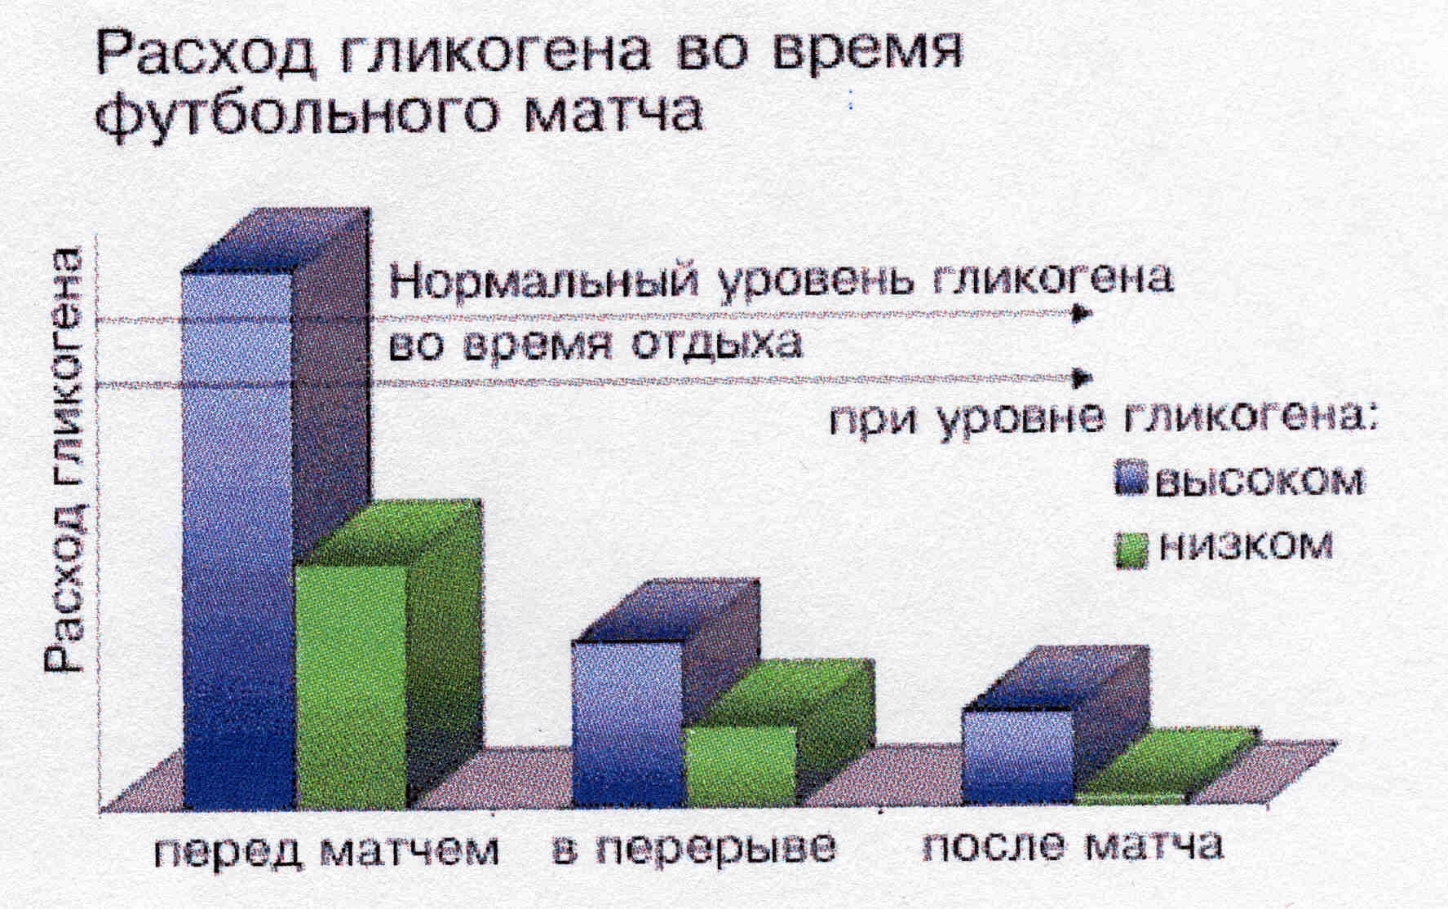
5. Диета
Чем выше уровень гликогена в организме перед началом тренировки, тем позднее настанет утомление. Чтобы повысить запасы гликогена, необходимо увеличить потребление пищи, богатой углеводами. Специалисты в области спортивного питания рекомендуют придерживаться таких диет, в которых до 70% энергетической ценности составляли бы углеводы.
Рекомендуемая спортсменам пища, богатая углеводами:
- рис
- паста (макаронные изделия)
- хлеб
- зерновые злаки
- корнеплоды
Спортсмены должны съедать в день не менее 500 г углеводов. Ниже, в таблице приведено примерное содержание углеводов в различных видах пищи:
Пища | Содержание углеводов (г)
Большая порция спагетти | 90
Большая порция риса | 60
Большая порция картофеля в мундире | 45
Банка бобов | 45
Два куска белого хлеба | 30
500 мл молока | 30
Банан | 20
Яблоко | 10
Из приведенной таблицы видно, что чтобы получить 500 г углеводов, съесть придется довольно много всего, поэтому многие спортсмены предпочитают употреблять специализированные углеводные добавки (глюкозу, спортивные напитки с углеводами)

На финишной черте.
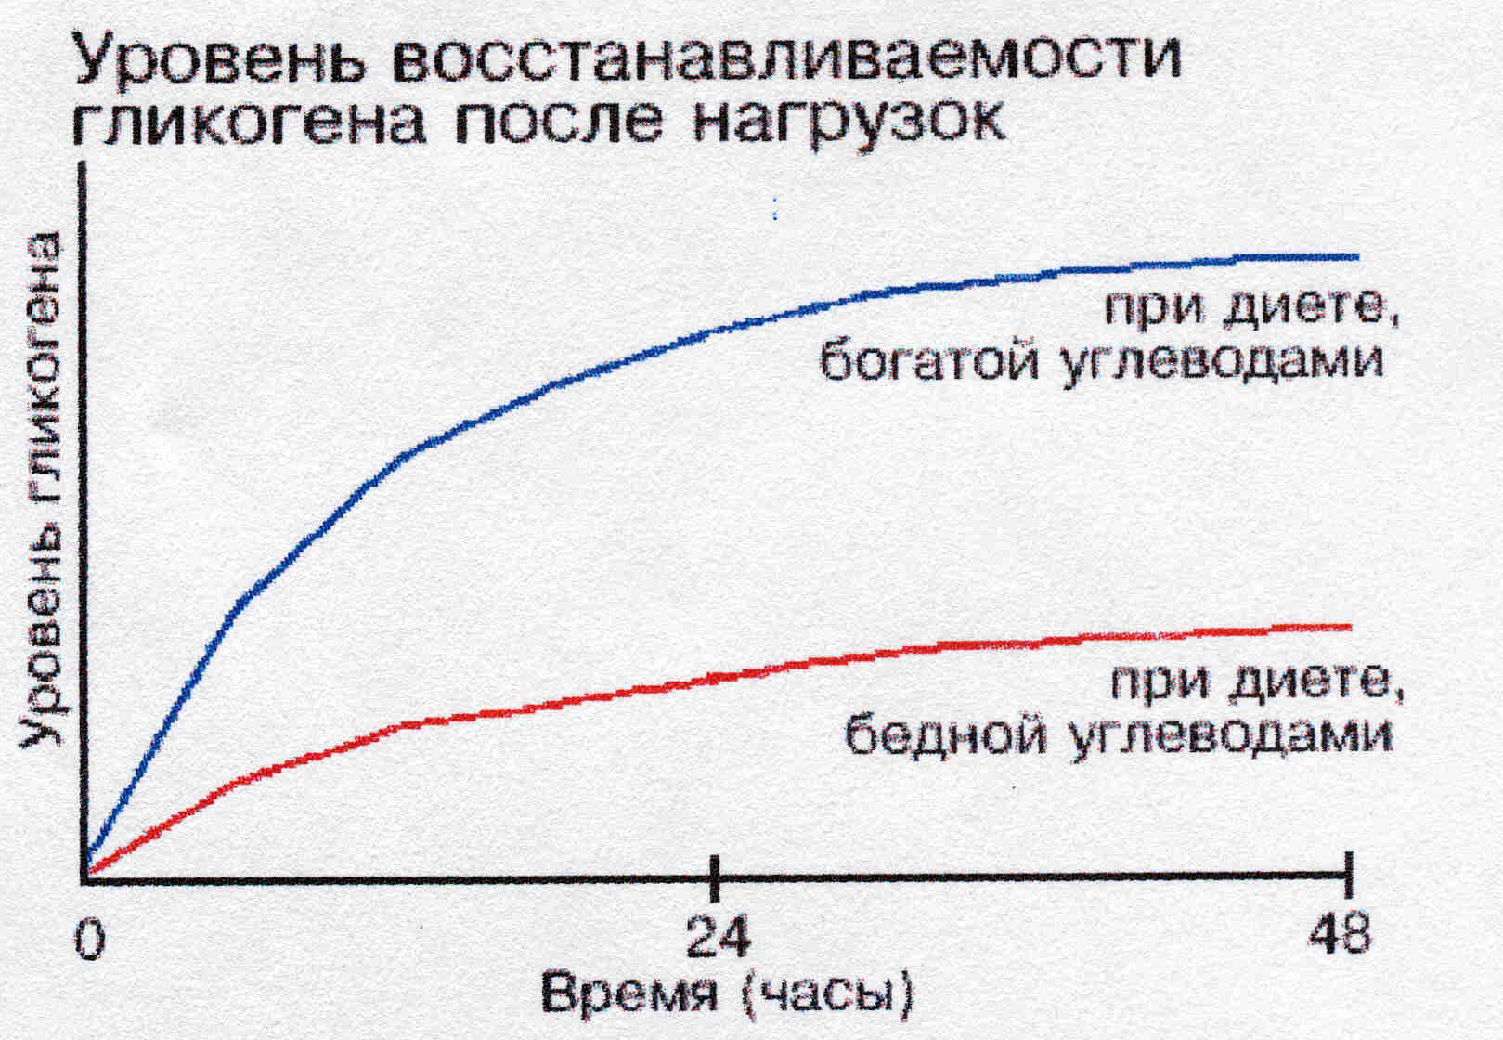
Восстановление после повышенных нагрузок
После серьезных нагрузок организму необходимо восстановить уровень жидкости и гликогена. Уровень гликогена существенно снижается не только после длительных нагрузок на субмаксимальном уровне, но также, например, после многочисленных ускорений максимальной интенсивности (футбол, хоккей и т.п.). Чтобы восстановление проходило быстрее и полнее, рекомендуется дополнительно принимать углеводы.
Восстановление запасов гликогена будет максимально эффективным, если начать принимать углеводы в течение двух часов после тренировки или соревнований, в это время глюкоза наиболее активно расходуется мышцами.
Для быстрого и полного восстановления запасов жидкости и гликогена можно порекомендовать специальные спортивные напитки, содержащие углеводы. Однако при ежедневных интенсивных нагрузках запасы гликогена не будут восстанавливаться даже при адекватном потреблении углеводов.
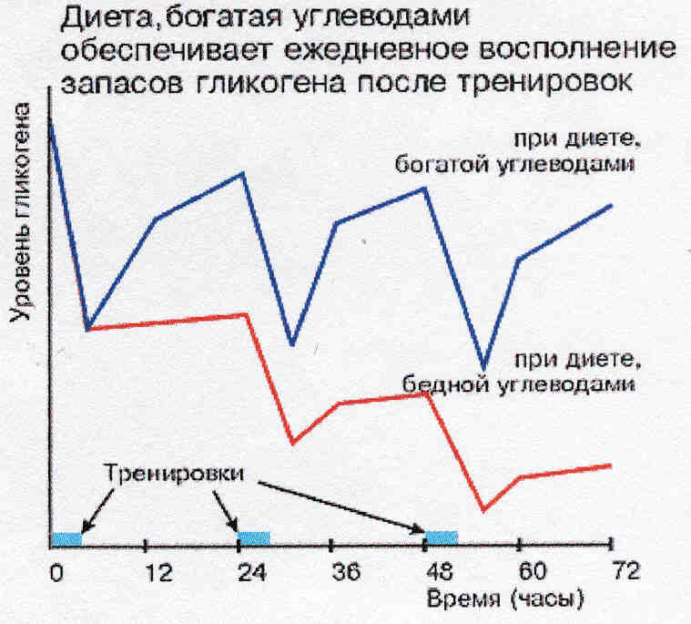
Практические рекомендации
Следующие рекомендации помогут Вам оптимизировать диету и улучшить самочувствие:
– введите в свой план питания больше углеводов, чтобы поддерживать энергетические запасы организма;
– за 1-4 часа до тренировки съедайте 75-100 г углеводов;
– непосредственно перед тренировкой выпейте 200-500 мл специализированного спортивного напитка (изотоника) для увеличения запасов жидкости и углеводов;
– если возможно, пейте по 100-150 мл изотоника каждые 15-20 минут во время тренировки, чтобы компенсировать расход жидкости и углеводов;
– в течение первого получаса тренировки, когда способность мышц к восстановлению максимальна, съешьте 50-100 углеводов;
– после тренировки необходимо продолжать потребление углеводов для скорейшего восстановления запасов гликогена.

При развитии выносливости необходимо решение многих задач, при выполнении которых используются такие физические упражнения, которые соответственно включают в работу не более 1/3, от 1/3 до 2/3 и более 2/3 мышечной массы. Использованием статических упражнений и упражнений динамического характера, т.е. с уступающим и преодолевающим режимом работы. В связи со спецификой танцевального спорта: неожиданные ускорения сменяются плавными действиями, духота в танцевальных залах, громкость музыки, рёв зрительских трибун и т.п. При дозировании нагрузок в упражнениях с переменной интенсивностью следует придерживаться тактики переходов от длинных ускорений (организм выдерживает их с меньшими затратами, т.к. он имеет больше времени для перестройки работы систем) к коротким; и от маленьких перепадов скорости к большим.

Повышение уровня содержания молочной кислоты в организме при мышечной деятельности приводит к сдвигу крови в «кислую» сторону, при этом включаются буферные системы крови для нейтрализации кислоты, но их ёмкость незначительна и утомление будет нарастать. Поэтому работоспособность будет зависеть также от физиологических границ устойчивости и психологических факторов.

Задача повышения устойчивости организма к неблагоприятным сдвигам во внутренней среде может решаться при помощи специальных приёмов, таких, как дозированные задержки дыхания при выполнении тренировочных заданий, искусственное увеличение мёртвого пространства лёгких, тренировка в горных условиях, аутотренинг и др.

Подготовка перед тренировкой или выступлением.
Любой музыкант, перед тем как играть на своем инструменте, проверяет хорошо ли он настроен. Если он чувствует, что инструмент расстроен, то он его подстраивает. Затем музыкант играет Гаммы или Этюды, т.е. специальные "тренировочные" мелодии, которые помогают ему подготовить себя (пальцы), почувствовать инструмент и войти в определенное духовное состояние для исполнения более сложных и серьезных произведений.
Танцевальная пара подобна музыкальному инструменту и также нуждается в тонкой настройке. Когда мы приходим на паркет наше тело и наше сознание не готово для того, чтобы создать танец с партнером. Партнерам необходимо произвести настройку своих чувств и тела друг на друга. Данный процесс может занять довольно длинный промежуток времени, но никогда не пренебрегайте им, так как от этого зависит ваша дальнейшая тренировка или выступление. Все опытные танцевальные пары, в особенности чемпионы, всегда производят настройку своей пары перед тренировкой или выступлением.
К сожалению, тренеры редко учат этому и это грубейшая ошибка. Многие танцевальные дуэты, я бы сказал большинство, просто не умеют этого делать только потому, что не знают, как это делать. Другие же просто не хотят этого делать, даже если и знают как. Чаще всего, вы приходите на тренировку и, слегка разогревшись самостоятельно, начинаете танцевать в паре. Дальше у вас, как у пары, ничего не выйдет, вы не будете иметь того танца, который хотите создать вместе, т.к. вы не настроили свой инструмент - пару - для исполнения танца.
Все мы знаем, что самое трудное бывает только в начале тренировки, и, обратите внимание, все проблемы, ссоры и скандалы происходят именно в начале, как правило. Все это происходит только из-за того, что Ваше тело (тело пары) не готово к исполнению танца, а тем более исполнения сложных элементов вашей хореографии. И только к концу тренировки что-то начинает получаться. Давайте избегать этого, давайте лучше попробуем размяться и настроиться в начале, и проведем тренировку или выступление как следует, с полной отдачей.
Конечно, можно мне возразить и привести одно известное выражение: "Сильному разминка не нужна, слабому разминка не поможет". Отчасти это выражение справедливо, но ведь сильных на турнире бывает много, и для того чтобы быть самым сильным среди сильных, необходимо разминаться, чтобы быть первым!
Есть ряд простых и не сложных упражнений, которые помогают настроить танцевальный дуэт для тренировки или выступления. Приведём примеры упражнений преимущественно для исполнителей европейской программы танцев, но они в равной степени хорошо подойдут и для исполнителей латиноамериканских танцев.
Прежде всего, включите простую легкую музыку, абсолютно не имеет значения какую по стилю и темпу (поп, рок, джаз), ту, которая вам нравится, которую вы слушаете просто так, например, дома.
- Самостоятельная разминка.
  - Начинайте разминку с верхней части корпуса и следуйте примерно в такой последовательности: разминка мышц шеи, плечевого пояса и рук, боковых мышц тела, бедер и центра корпуса (мышцы пресса), коленей и стоп.
  - Замечание: Для исполнения всех последующих описанных упражнений ваше тело не должно быть напряжено, но должно быть собрано. Колени ног должны быть слегка согнутыми (мягкими) и в меру свободными. Руки и кисти рук должны быть мягкими, но готовыми к взаимодействию.
- Балансировка центра пары (известное многим упражнение подходит и для латиноамериканской программы)
  - Исходное положение: Встаньте друг против друга на расстоянии, при котором ваши руки, согнутые в локтях, находятся перед вами; стопы расположены чуть шире плеч; возьмитесь легко за кисти рук
  - Упражнение: Мужчина легким движением начинает вести Даму от себя и к себе, производя действие Push - Pull (толкать - тянуть). Это действие необходимо исполнять очень легко, без сильного напряжения в кистях рук. Сосредоточьте свое внимание на центре вашего тела, оказывайте действие руками Push - Pull от своего центра. Локти при этом действии должны равноценно сгибаться и выпрямляться со стороны обоих партнеров. Под центром тела (его еще называют центром притяжения или гравитации тела) понимается область тела ниже живота и выше паха.
  - Развитие упражнения: Заключается в том, чтобы вы постепенно переходили к балансировке вашего центра, сгибая и выпрямляя колени ваших ног. Далее можно переводить руки наверх и балансировать друг друга, касаясь кончиками пальцев кисти.
  - Замечания: локти не должны уходить за линию вашей спины; важно, чтобы оба партнера балансировали (уравновешивали) друг друга.
- Перекатывание центра по стопе
  - Исходное положение: то же что и в упражнении 2.
  - Упражнение: Заключается в перемещении центра корпуса по всей площади стопы "вперед - назад", "из стороны - в сторону" и "круговое перемещение центра", не отрывая каблуки и носки от пола при исполнении.
  - Замечание: Постарайтесь создать максимальную амплитуду перемещения центра по стопе, т.е. доходить до крайнего еще сбалансированного положения.
- "Тележка" (самое известное упражнение)
  - Исходное положение: то же, что и в упражнении 2, только стопы поставлены на небольшое расстоянии друг от друга.
  - Упражнение: Мужчина начинает движение и ведет Даму вперед-назад в сторону-поворот. Добивайтесь полного понимания и чувства вашего движения в паре.
  - Замечание: помните, что тот, кто двигается вперед - активен, т.е. создает направленное движение вперед, а тот, кто двигается назад - пассивен, т.е. принимает и продолжает движение от активного партнера; руки в данном упражнении не должны быть напряжены (!) и играют роль посредника между центрами тел для передачи информации о направлении их движения; вы также можете исполнять это упражнение без рук, визуально контролируя движение центра тела своего партнера; расстояние между партнерами не должно изменяться.
- Перемещение в паре без рук
  - Исходное положение: Подойдите друг к другу в обычную позицию (4 линии стопы) и создайте легкий контакт.
  - Упражнение: Двигайтесь вперед-назад в сторону-поворот. Добейтесь того, чтобы ваш легкий контакт сохранялся на всем протяжении исполнения этого упражнения. Имейте много терпения и чувства для исполнения данного упражнения. Мужчина должен очень внимательно вести Даму в любом направлении, предупреждая каждое свое действие или изменение направления движения.
  - Замечание: при движении важно не падать друг на друга и не отваливать свой корпус от корпуса партнера; ни в коем случае не используйте свои руки для помощи себе (!); старайтесь не разговаривать и не предупреждать словами Даму об изменении направления своего движения - ведите Даму своим телом (центром) - общайтесь посредством "языка тела".
- Снижения и подъемы без участия рук
  - Исходное положение: то же, что и в упражнении 5, стопы отставлены на расстоянии друг от друга так, чтобы колени партнера имели свободу для движения вперед.
  - Упражнение: Снижайтесь вместе до положения, ниже которого вы будете чувствовать дискомфорт (неудобство). При снижении важно сохранять вертикальную линию спины. Поднимайтесь вместе до максимально возможного положения (и на стопе тоже), не падая друг на друга, колени при этом важно всегда держать мягкими. Сохраняйте длинный, легкий контакт в корпусе на всем протяжении упражнения.

ЛИТЕРАТУРА.

1. Ежегодный журнал «Итоги», для членов Московской ассоциации спортивных танцев (МАСТ) и Московской Федерации танцевального спорта (МФТС), г.г. 1995 -`03
2. «Физическое воспитание»: учебник под ред-й Головина В.А., М., «Высшая школа» 1993
- «Оптимизация процесса обучения», Бабанский Ю.К., М., 1977
- РГАФК, сборник бюллетеней «Спортивные танцы», М., 2002
- Барышникова Т.К., «Азбука хореографии», методические куазания в помощь учащимся и педагогам детских хореографических коллективов, балетных школ и студий. С.-Петербург, 1996

